试验报告
姓名：彭飞 学号：pb06013223
实验题目：测量螺线管的磁场
- 测量螺线管中的磁感应强度
  - 螺线管Ａ的半径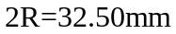、长度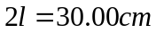、总匝数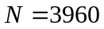。探测线圈半径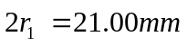，总匝数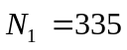。
( 2 ):
mA  VVV  Hz | 15.0 | 20.0 | 25.0 | 30.0 | 35.0 | 40.0 | 45.0 | 50.0
1500 | 0.224 | 0.336 | 0.420 | 0.520 | 0.610 | 0.700 | 0.796 | 0.890
750 | 0.114 | 0.160 | 0.200 | 0.224 | 0.290 | 0.338 | 0.384 | 0.430
375 | 0.066 | 0.089 | 0.110 | 0.134 | 0.156 | 0.179 | 0.201 | 0.224

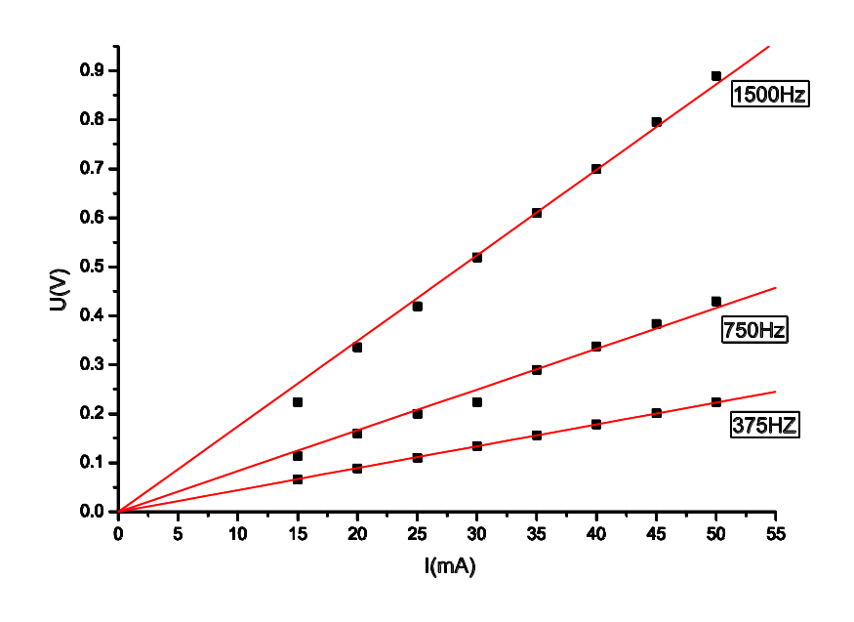
结果分析：
由图表可以看出感生电动势Ｕ在相同的电流下与低频信号发生器频率f成正比，在相同的频率下与螺线管电流成正比，由此认为 U = k f I 。
( 3) 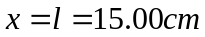:
F(Hz) | 1500 | 750 | 375
I(mA) | 12.5 | 25.0 | 50.0
U(V) | 0.082 | 0.082 | 0.082
1500Hz,12.5mA; 750Hz,25.0mA; 375Hz,50.0mA; 三种情况时所得到的感生电动势相等，从而验证了上节的结论。

( 4 )
x/cm | f/Hz | U/V | 由(1)式B/T | I/mA | 由(7)式B/T
0.00 | 750 | 0.200 | 0.00037 | 25.0 | 0．00041
15.00 | 750 | 0.082 | 0.00015 | 25.0 | 0．00020

分析：
在数据测量过程中x=0.00cm和x=15.00cmj时选用了不同的量程，而选用小量程时因为容易受环境影响，导致误差过大。然而从所得数据中依然可以看出由两式所得的B值相差不是很大，基本相等。

- 测量直螺线管轴线上的磁场分布

x/cm | U(mV) | x/cm | U(mV) | x/cm | U(mV)
0.00 | 310 | 9.00 | 304 | 15.00 | 148
1.00 | 309 | 10.00 | 301 | 15.50 | 100
2.00 | 309 | 11.00 | 297 | 16.00 | 69
3.00 | 309 | 12.00 | 290 | 16.50 | 44
4.00 | 308 | 12.50 | 282 | 17.00 | 32
5.00 | 308 | 13.00 | 273 | 17.50 | 25
6.00 | 308 | 13.50 | 259 | 18.00 | 19
7.00 | 307 | 14.00 | 233
8.00 | 306 | 14.50 | 190
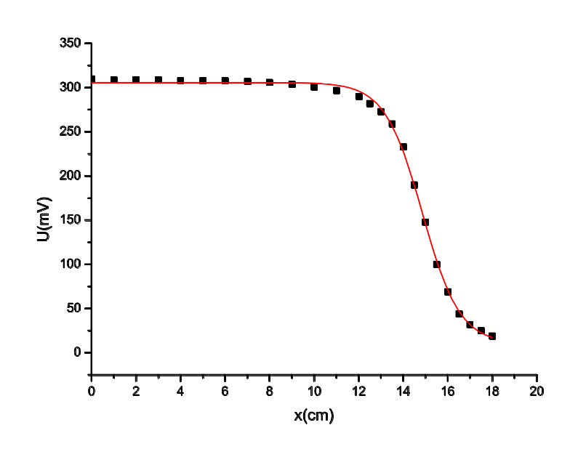
由公式（7） 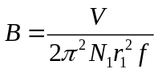，可知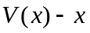与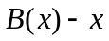曲线除了纵坐标的刻度外是相同的。曲线在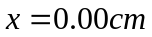到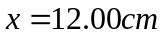U的值基本不变，可知在螺线管内部矩离中心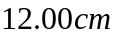范围内磁场近于均匀。
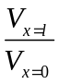不等于，不是远大于，且测量过程中会产生误差
3．观察互感现象
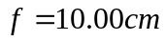, 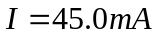,
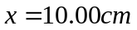: 按图二接线 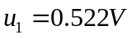
改接后 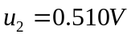
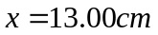： 按图二接线 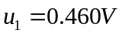
改接后 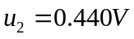

分析：
互感现象实验总共做了不下十次，然而每次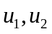均不相等且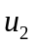比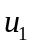略小，可能为系统误差。

思考题：

用探测线圈法测磁场时，为何产生磁场的导体中必须通过低频交流电流而不能通过高频交流电流？
当导体中通过高频交流电流时，会使感应电动势过大，采用大量程时容易使误差变大。

